SOLT Serbian Module 7 Lesson 3

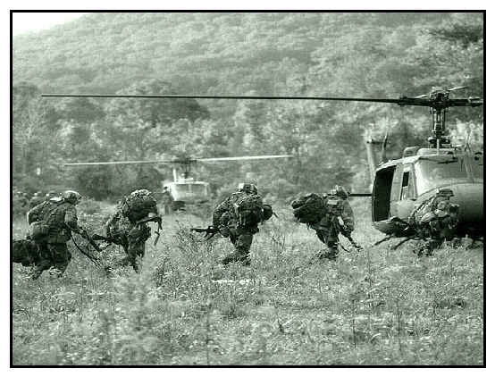

Exchanging

Information and Operations

Exchanging Information and Operations Serbian SOLT 2
Objectives Module 7 Lesson 3

During this lesson, the students will learn about exchanging information and operations. Under this Terminal Learning Objective, the students will learn two tasks. At the end of the lesson, the students will be able to:

- Exchange information on military experiences. This task will include:

- Discuss functions of specific organizations
- Discuss joint and combined operations
- Discuss strategies during conflict
- Discuss past military experiences

- Develop an operations order. This task will include:

- Discuss a simple training related OPORD in the TL
- Prepare an operations order
- Troop leading procedures

Exchanging Information and Operations Serbian SOLT 2
Introduction Module 7 Lesson 3

Tip of the day
In Serbian the word обавештајац means intelligence officer. But it does not mean a spy – шпијун, which in Serbian has a negative connotation.

Exercise 1
Read the text about military intelligence with a partner and answer the questions. Refer to the vocabulary list.

Обавештајна служба
Основна функција обевештајне службе је пружање подршке војним снагама. Ова функција између осталог укључује прикупљање информација о величини, способности, положају, борбеном поретку и плановима страних војних сила. У ову функцију такође спада прикупљање података о другим земљама и догађајима у тим земљама. У Седињеним Америчким Државама постоје различите организације које помажу да се испуне све ове функције. Међу њима су Обавештајна служба одбране, Агенција државне безбедности и Централна обавештајна служба. Ове организације пружају велику подршку америчким војним снагама ангажованим у акцијама пружања помоћи у непогодама, обављању мировног процеса или извођењу борбених операција.

    - What is the main function of the military intelligence?

    - Name four activities of the military intelligence mentioned in the text.

    - What are the major intelligence organizations in the U.S.?

    - Do these organizations support the employment of the Armed Forces in the peacekeeping process?

Answers: 1. To support the military forces 2. To obtain information on the size, capabilities, location, disposition of foreign military forces. 3. Defense Intelligence Agency, the National Security Agency, the Central Intelligence Agency 4. Yes

Exchanging Information and Operations Serbian SOLT 2
Introduction Module 7 Lesson 3

Exercise 2
Work in pairs. Your partner will ask you questions in Serbian based on the information from the previous exercise. Be ready to answer them. After answering the questions, retell the information about Обавештајна служба in your own words without looking at the text.

Exercise 3
Генерал-потпуковник Марић and Генерал-мајор Николић are talking about their upcoming joint operation. Read their dialogue with a partner and decide if the answers are true or false.

М: Шта мислиш, да ли ћемо остварити наш циљ? to realize
Н: Свакако. Ту нема дилеме. Војни циљ ћемо постићи, али No doubt.
успостављање и организација власти на тој територији је establishment
нешто друго. За то ћемо требати више времена.
М : Мислим да имамо веома добру војну стратегију.
Ослободили смо цели јужни сектор. sector
Н: Тачно. Али ме поједини извештаји са терена брину. report
М: О чему говориш?
Н: Мислим да неки командири иду у акцију без довољно commander
припрема. Зато имају непотребне губитке. preparation
Доводе у питање све што је постигнуто зато што не следе to follow
војно- тактичка правила.
T F

1. Nikolic is concerned that the weather conditions could _____ _____
affect the military mission.

2. The establishment of power will take more time. _____ _____

3. Military strategy and the reports on the terrain are _____ _____
satisfactory.

4. The military doesn’t have any losses. _____ _____

5. Not following the military tactics brings into question _____ _____
all that has been achieved.

Answers: 1. F 2. T 3. F 4. F 5. T
Exchanging Information and Operations Serbian SOLT 2
Introduction Module 7 Lesson 3

Exercise 4
Think back on your own military experiences. Did you take part in a military operation? Choose one that you remember, and write some notes about it. Spend about five minutes briefing your classmates about your experience. Your report should have the following:

- the name of the operation you were involved in
- the main mission of the operation
- the strategies used in the operation in order to fulfill the mission
- the location where the operation took place

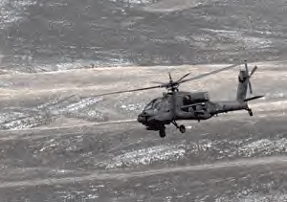

Tip of the day
Find out the meaning of these expressions: Чувати тајну – Одати тајну
Exchanging Information and Operations Serbian SOLT 2
Introduction Module 7 Lesson 3

Војне операције

Exercise 5
Read the news excerpt below and answer the questions.

Припрема се план војне интервенције
Брисел, Бета – Министри одбране НАТО-а су јуче усвојили декларацију у којој се каже да ће бити наређена израда војних планова за ваздушне војне вежбе у близини Косова. Ваздушне вежбе, које ће се одржати у Албанији и Македонији, имаће за циљ демонстрацију способности НАТО-а да брзо пошаље своје снаге у регион. Друга важна мера у овим вежбама је и план да се НАТО снаге пошаљу дуж граница Косова, са Албанијом на западу и Македонијом на југу. Главни циљ НАТО снага је да спрече етничко чишћење на Косову и да омогуће повратак избеглицама које су напустиле своје домове у пролеће 1999. године. Предвиђа се да ће најмање двадесет хиљада НАТО снага бити потребно за ову врсту операције.
- Ко је усвојио декларацију?
- Шта се предвиђа декларацијом?
- Где ће се вежбе изводити?
- Шта је циљ ових вежби?
- Колико НАТО снага је потребно за ову операцију?

Answers: 1. Министри одбране НАТО-а 2. Предвиђа се израда војних планова за ваздушне вежбе 3. У Албанији и Македонији 4. Демонстрација способности НАТО-а да брзо пошаље снаге у регион 5. Потребно је најмање 20, 000.

Exchanging Information and Operations Serbian SOLT 2
Introduction Module 7 Lesson 3

Exercise 6
Read the excerpt from the article about some of the U.S. and NATO objectives in Kosovo (the year 1999). After reading, answer the questions. Compare your answers with a partner.
Главни циљ војне акције је спречавање хуманитарне катастрофе и чување стабилности у Европи. Нестабилност на Косову директно утиче на мир и стабилност на Балкану и целој Европи. Ако се наставе борбе на Косову оне могу да изазову немире у Албанији, могу да дестабилизују Македонију, могу да изазову сукобе између Грчке и Турске (две чланице НАТО-а), и могу да повећају број избеглица, међународни криминал и тероризам.

- What is the main mission of the NATO military action?
- What geographical areas does the instability in Kosovo threaten directly?
- What is the potential of continued fighting in Kosovo?

Answers: 1. To prevent humanitarian catastrophe and to preserve stability in Europe 2. Balkan and Europe 3. The fighting can cause chaos in Albania, destabilize Macedonia, can cause problems between Turkey and Greece, can create more refugees, international crime and terrorism

Exchanging Information and Operations Serbian SOLT 2
Introduction Module 7 Lesson 3

Exercise 7
Work in groups of four. You are the members of the U.S. Southern European Task Force that is planning to parachute into Kosovo. You have been given a 24-hour notice, as you are part of an Emergency Deployment Readiness Exercise. Using your Serbian dictionary do the following:

- describe a single training related to the coming operation
- prepare an operations order
- brief the operations order
- compare your assignment with the rest of the class

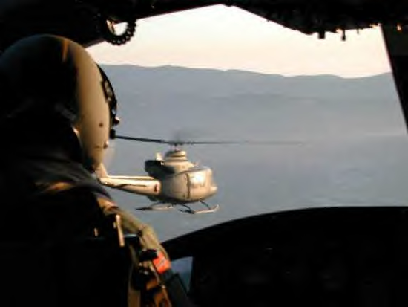
Exchanging Information and Operations Serbian SOLT 2
Grammar Notes Module 7 Lesson 3

Relative Clauses and Prepositions

In Lesson 1 of this module, you have learned that the relative clause is introduced by relative pronouns. You have also learned which pronouns can have the function of the relative pronouns.

Today’s lesson will introduce the situation when different prepositions precede a certain relative pronoun. (Review the prepositions and their use with different cases.)

Examples:
Ово је ваза коју смо купили јуче.
This is the vase that we bought yesterday.

With prepositions:

Ово је човек с којим смо јуче разговарали. (Instrumental)
This is the man with whom we talked yesterday.

То је полица на коју смо ставили књиге. (Accusative)
This is the shelf on which we put the books.

Овде је девојка о којој сам ти причао. (Locative)
Here is the girl whom I talked to you about.

Exercise 1
Fill in the space with the proper form of the pronouns in parentheses (they are given in the Nominative case). Compare your work with a partner.

- Прекопута ________ куће сте паркирали ауто? (чија)
- Кроз ___________ проблеме сте прошли? (какви)
- У __________ стану сте живели пре два месеца? (чији)
- Под ___________ условима су обављали задатке? (какви)
- На ___________ сте пријем наишли? (какав)
- Са ___________ година је Марко кренуо у школу? (коликe)
- За ___________ компанију је Јелена радила? (која)

Answers: 1. чије 2. какве 3. чијем 4. каквим 5. какав 6. колико 7. коју
Exchanging Information and Operations Serbian SOLT 2
Grammar Notes Module 7 Lesson 3

Exercise 2
Scan the text below with a partner and underline all relative pronouns.

Моника Селеш је победница међународног тениског турнира који се одржао у Оклахоми. Ово је тениски турнир чији наградни фонд износи 170.000 долара. Селешова је, у финалу, савладала Американку Џенифер Капријати, која је носилац друге листе. У финалу међународног турнира тенисера, који се одржава у холандском граду Ротердаму, победио је Француз Николас Ескуде. Ово је турнир чији наградни фонд износи 850.000 долара.

Answers: који, чији, која, који, чији

Exercise 3
Work with a partner. Each of you should make up five questions that contain relative pronouns and prepositions (use Exercise 1 as a model). Ask each other those questions and provide the answers. Write the questions and answers on the lines provided below.

- __________________________________________________________
- __________________________________________________________
- __________________________________________________________
- __________________________________________________________
- __________________________________________________________
- __________________________________________________________
- __________________________________________________________
- __________________________________________________________
- __________________________________________________________
- __________________________________________________________
Exchanging Information and Operations Serbian SOLT 2
Vocabulary Module 7 Lesson 3

Агенција државне безбедности | National Security Agency, s
борбени поредак, поретци | disposition, s
веза, е | connection, s
величина, е | size, s
ескадрила, е | Air Force squadron, s
заседа, е | ambush
значај, и | meaning
зона слетања | landing zone, s
извештај, и | report, s
извиђати | to reconnoiter
издржљивост, и | endurance, s
инвазија, е | invasion, s
ловачка авијација (ловац) | fighter plane, s
маринац, маринци | Marine, s
министар одбране | defense minister
мировни процес, и | peacekeeping process
мировне снаге | friendly forces
надлежан, а, о (m, f, n) | competent
надлежност, и | competence
нападачка позиција, е | offensive position, s
немир, и | chaos
непријатељске снаге | enemy forces
обавештајна служба, е | military Intelligence
обавештајна служба одбране | Defense Intelligence Agency
обалске снаге | coastal forces
обалски појас, појасеви | coastal line, s
обука, е | training
оданост | attachment, s
oдред, и | detachment, s
остваривати (impf.) остварити (pf.) | to achieve
пераја, е | flipper, s
повлачење, а | withdrawal, s
површина, е | surface, s
подељен, а, о (m, f, n) | divided
подржавати (impf.) подржати (pf.) | to support
поморске снаге | Naval Forces
првенствено | first of all
прекид ватре | ceasefire
припрема, е | preparation, s
провокација, е | provocation, s
противподморнички, а, о (m, f, n) | antisubmarine
Exchanging Information and Operations Serbian SOLT 2

Vocabulary Module 7 Lesson 3

пук, пукови | (Air force) wing, s
пустињска олуја, е | Desert Storm, s
седиште, а | headquarter, s
стабилност | stability
стратегија, е | strategy, s
тежиште, а | focus
товар, и | load, s
укључивати (impf.) укључити (pf.) | including, to include
успостављати (impf.)успоставити (pf.) | to establish
фока, е | seal, s
Централна обавештајна служба | Central Intelligence Agency
Exchanging Information and Operations Serbian SOLT 2
Culture Notes Module 7 Lesson 3

Специјалци
The war waged over recent years on the territory of the former Yugoslavia showing the importance of special units, and accordingly, the Yugoslav Army [Војска Југославије] Special Forces Corps was formed in August 1992. The Special Force Corps, which includes one motorized and mechanized guards brigade (armored vehicles with wheels and tracks), is an elite unit of the land forces operating under the protection of armored vehicles.
The Armed Forces of Yugoslavia possess organized special units of the Military Police primarily employed for antiterrorist actions. Such formations are the Соколови [Falcons or Hawks] and Кобре [Cobras]. These are the most highly trained units of the corps for antiterrorist tasks, actions, and operations. Their use is regulated by a special document from the chief of the General Staff. The Armed Forces of Yugoslavia have invested significant funds in equipping and arming these special units, including firing silencers, optic-electronic devices for observance and shooting at night, and equipment for temporarily rendering targets helpless. All types of units of the Armed Forces of Yugoslavia can be used in certain situations against terrorists. However, from the standpoint of organization and capabilities for antiterrorist actions, existing special purpose units of the antiterrorist activities can be used most often. The first such unit for antiterrorist actions was formed in 1978. Members of these units qualified for increased security and the protection of the highest military individuals, and in certain cases, government officials, especially for freeing hostages.
Exchanging Information and Operations Serbian SOLT 2
Application Activities Module 7 Lesson 3

Activity 1
Below are the logos of the Yugoslav Armed Forces branches.

- Match each logo with its name
- Read the short description of each branch and guess which description belongs to which logo. Compare your answers with the class.

1. 2. 3.
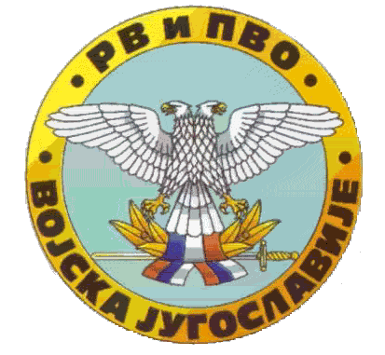



  - Ратно ваздухопловство и противваздушна одбрана
  - Ратна морнарица
  - Копнена војска

d. e. f.
Подељено је у 2 корпуса: Ловачка авијација и Ваздухопловни корпус. Основна јединица је Ескадрила са 16 авиона. Више јединице су пук (2 ескадриле) и бригада (више ескадрила).

Подељена је на поморске снаге и обалске снаге. У обалске снаге спадају обалске ракете, артиљерија, инжињерија, противподморнички хеликоптери, служба осматрања и јављања веза.
Чине је пешадија, артиљерија, оклопне јединице, инжињерија, веза, атомско-биолошко хемијска одбрана, електронско извиђање и противелектронска дејства.

Answers: 1. a3, b1, c2 2. d3, e1, f2

Exchanging Information and Operations Serbian SOLT 2
Application Activities Module 7 Lesson 3

Activity 2
You would like to get the information about the Yugoslav Armed Forces branches. Your Serbian counterpart (your partner) will provide the answers to your questions based on the texts from the previous activity. Make up five questions. Each question should include the clue word given below.

- Ваздухопловство
- Ескадрила
- Пук
- Обалске снаге
- Копнена војска

Answers: some possible questions: 1. Шта чини ваздухопловство Југославије? 2. Шта је ескадрила? 3. Колико ескадрила чини пук? 4. Од чега се састоје обалске снаге? 5. Шта чини копнену војску Југославије?

Activity 3
Work in pairs. Prepare a short report about the United States Armed Forces branches similar to one from the previous activity. Imagine that you are explaining each of them to your Serbian counterpart. As a team, you will brief the class with your presentation.

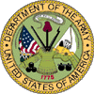

Exchanging Information and Operations Serbian SOLT 2
Application Activities Module 7 Lesson 3

Activity 4
Work in pairs. Make a sketch of a map on an 8x11 sheet of paper showing such features as a река, мост, језеро, долина, шума, село, etc. Listen as the instructor reads the conversation between the brigade commander Ракић and his deputy Луковић.

- Your task is to plot the disposition of the enemy troops on the map the two
soldiers are discussing.
- Listen again and mark the location on the map that Ракић and Луковић plan to take in tomorrow’s action.

Instructor’s reading:
Ракић: Сутра морамо заузети коту 35 на левој обали реке.
Луковић: Да ли имамо информацију о положају непријатеља?
Ракић: Једна чета се налази на излазу из села, а друга је одмах са десне стране моста.
Луковић: Какав је извештај који смо добили од обавештајаца?
Ракић: Веома повољан. Непријатељ не мења положај.

Activity 5
Play the role of Ракић and Луковић with a partner. According to the information from the previous activity, prepare an operations order. Don’t forget to include possible strategies that could be used to defeat the enemy force. Report your plan to the rest of the class. The answers to the following questions should be included in your report.

- Циљ акције?
- Војне формације које учествују у акцији?
- План напада?
- Временски услови?
- Значај коте 35?

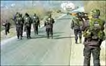
Exchanging Information and Operations Serbian SOLT 2
Application Activities Module 7 Lesson 3

Activity 6
Read the text below and answer the questions. Compare your work with a partner.

Командоси америчке армије
Програм обуке у морнаричким командосима америчке армије, Фока (SEAL) тимови, траје 26 недеља, а састоји се од четири фазе. Главни мото обуке је “без бола нема успеха”. Највећи број кандидата долази из морнарице и маринаца. Прва фаза обуке се изводи у морнаричкој бази Коронадо, у Сан Дијегу. Она траје 6 недеља. Кандидати се првенствено уводе у технике роњења и испитује се њихова психичка и физичка способност и издржљивост. Друга фаза траје 7 недеља и обухвата: трчање на 4 миље (са опремом) 31минут, пливање на 2 миље у базену, са перајама 75 минута, пливање на 5,5 миља у океану са перајама. Трећа фаза траје девет недеља. Тежиште је на диверзантској обуци, раду извиђачких група, постављању заседа, извођењу препада итд. Четврта фаза траје 4 недеље и изводи се на острву Сан Клементе

- What does the term “морнарички командоси” stand for?
- How long does the training of a SEAL team last?
- How many training phases are there?
- What is the English meaning of “без бола нема успеха”?
- Where are the most candidates coming from?
- Where does the first phase of training take place?
- What is the main focus of the first phase of training?
- What is the main focus of the second phase of training?
- How long does the third phase last?
- Where does the fourth phase take place?

Answers: 1. Navy commandos 2. Twenty six weeks 3. Four 4. No pain – no gain 5. From the Navy and Marines 6. In San Diego 7. Diving techniques, physical and psychological abilities and endurance 8. Running with the full equipment, swimming 2 miles in the swimming pool, and with flippers in the ocean 5,5 miles 9. The third phase lasts nine weeks. 10. On the island of St. Clement.

Exchanging Information and Operations Serbian SOLT 2
Application Activities Module 7 Lesson 3

Activity 7
Discuss in Serbian one of your training experiences with a partner. Tell him/her what type of training it was, what was the main focus of training, how long did the training last, what kind of physical activities did the training involve, etc. Your partner will do the same. Exchange your information and report each other’s experience to the rest of the class.

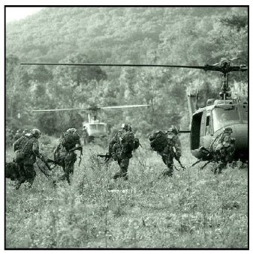

Exchanging Information and Operations Serbian SOLT 2
Skill Enhancement Activities Module 7 Lesson 3

Activity 1
Listen to the instructor read a passage. The information you are going to hear concerns one of the Yugoslav Armed Forces branches. Your job is to figure out the name of that branch.

Instructor’s reading:
Задатак овог рода војске је да заједно са другим родовима војске заштити интересе и суверенитет Савезне Републике Југославије. Ови задаци се остварују на површини мора, под морем, у ваздушном простору и обалском појасу. Борбена дејства се изводе на мору, рекама и језерима. Стратегија овог рода војске је: одбрана од напада са мора, одбрана обалског појаса, мора, река, језера, спречавање противника да користи море у циљу напада на СРЈ.
Answer: Ратна морнарица

Activity 2
Read the written version of the previous listening activity and check if your answer was correct. After that, answer the questions. Refer to the vocabulary list for the new words.

Задатак овог рода војске је да заједно са другим родовима војске заштити интересе и суверенитет Савезне Републике Југославије. Ови задаци се остварују на површини мора, под морем, у ваздушном простору и обалском појасу. Борбена дејства се изводе на мору, рекама и језерима. Стратегија овог рода војске је: одбрана од напада са мора, одбрана обалског појаса, мора, река, језера, спречавање противника да користи море у циљу напада на СРЈ.

- What is the mission of this Army branch?
2. Where are the military actions of this branch mostly taking place?
3. What is the strategy of this Army branch?

Answers: 1. To protect the interests and sovereignity of the FR of Yugoslavia 2. On the sea, rivers and lakes 3. To protect from the attacks coming from the sea; to protect coast lines, sea, rivers, lakes; to keep the enemy from using the sea in order to attack the FRY
Exchanging Information and Operations Serbian SOLT 2
Skill Enhancement Activities Module 7 Lesson 3

Activity 3
Read the following text and decide if the statements are true or false. For each false statement provide the right one. Compare your work with a partner.

Другог августа 1990. године ирачке снаге су извршиле инвазију на Кувајт. Америка је одлучила да спречи ирачку инвазију на суседну Саудијску Арабију. У одговору на ирачки напад на Кувајт, председник Буш је захтевао потпуно повлачење ирачких снага са територије Кувајта. Будући да ирачки председник Садам Хусеин није повукао своје снаге из Кувајта до петнаестог јануара 1991. године, Американци су седамнаестог јануара 1991. године извршили ваздушни напад на ирачке циљеве. Ова операција је била позната под именом “Пустињска олуја”. Двадесет седмог фебруара ослобођен је Кувајт и одлучено је да се рат против Ирака прекине. Прекид ватре је почео у осам часова ујутро двадесет и осмог фебруара.

T F

1. Саудијска Арабија није била у опасности _____ _____
од ирачког напада.

2. Ирачке снаге су напале Кувајт. _____ _____

3. Кувајт је био под ирачком опсадом дуже _____ _____
од пет месеци.

4. Саудијска Арабија није била у опасности од _____ _____
ирачког напада.

5. Садам Хусеин је повукао своје снаге на време. _____ _____

6. Пустињска олуја је трајала дуже од месец дана. _____ _____

Answers: 1. F 2. T 3. T 4. F 5. F 6. T
Exchanging Information and Operations Serbian SOLT 2
Skill Enhancement Activities Module 7 Lesson 3

Activity 4
Your Serbian counterpart would like to get more information about the operation Desert Storm. How much do you know? He/she will ask you the questions written below. Be ready to answer them.

Шта је Desert Storm?

Које земље су учествовале у овој операцији?

Шта је био циљ те операције?

Када је операција почела?

Колико је трајала?

Да ли је било људских губитака? Колико?

Да ли је успех ове операције био задовољавајући?

Да ли познајеш некога ко је учествовао у овој операцији?

Activity 5
Below are the names and images of some of the American commanders. Take the role of an Army liaison and introduce each Commander to your Serbian counterpart (your partner). Your partner will ask you questions about each Commander. Conduct the conversation as in the example below. Alternate characters so that each of you have a turn in each role.

Example: Ви: Ово је генерал Џозеф Ралстон.
Ваш партнер: Које је поље његове надлежности.
Ви: Он је надлежан за европску команду.
Ваш партнер: Где се налази седиште команде?
Ви: Седиште је у Штутгарту, у Немачкој.

Exchanging Information and Operations Serbian SOLT 2
Skill Enhancement Activities Module 7 Lesson 3

Activity 5 (continued)

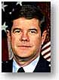

U.S. European Command
Stuttgart-Vaihingen,
Germany
Gen. Joseph W. Ralston,
USAF
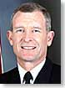

U.S. Pacific Command Honolulu, Hawaii
Adm. Dennis C. Blair, USN
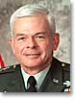

U.S. Joint Forces Command Norfolk, Va.
Gen. William F. Kernan, USA

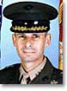

U.S. Southern Command Miami, Fla.
Gen. Peter Pace, USMC
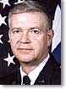

U.S. Special Operations
Command MacDill Air
Force Base, Fla.
Gen. Charles R. Holland,
USAF

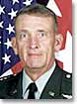

U.S. Central Command MacDill Air Force Base, Fla.
Gen. Tommy R. Franks, USA

Exchanging Information and Operations Serbian SOLT 2

Skill Enhancement Activities Module 7 Lesson 3

Activity 6
Размена информација (Information exchange)
You have found an interesting article in the newspaper. Your American counterpart wants to know what the article is about. Tell him the gist of it in English, including the location as well.

Терористички напади
10. јуни-15.децембар 2000
У времену од 10. јуна до 15. децембра извршено је око 400 терористичких напада на подручју Југославије. Терористичке групе долазе углавном са Косова и из Албаније. 331 напад је извршен на припаднике и објекте полиције, 67 је извршено на грађане и један напад је извршен на припадника Уједињених нација. У нападима и провокацијама је убијено 11 полицајаца и 9 грађана, а рањено је 39 припадника полиције и 2 члана мисије Уједињених Нација. У одговору на нападе убијено је 7 терориста.

Answer: Terrorist attacks in the FR of Yugoslavia

Activity 7
Answer the questions related to the previous activity.

- Са које територије долазе терористи?
- Да ли су припадници Уједињених Нација поштеђени од напада?
- Колико припадника Уједињених Нација је рањено?
- Где има више људских жртава: на страни терориста или полиције?
- Колико напада је извршено на припаднике полиције?

Answers: 1. Са територије Косова и из Албаније. 2. Нису. 3. Двоје 4. На страни полиције. 5. 331

Exchanging Information and Operations Serbian SOLT 2

Homework Module 7 Lesson 3

Activity 1
Listen to the conversation between two commanders about an upcoming joint operation and answer the questions in writing. Prepare at least five sentences about the operation to talk about for the next day.

Audio Script
A: Операција почиње за два дана, у петак.
Б: Рано ујутро?
А: Да. Циљ нам је да освојимо непријатељке положаје 35 километара северно од града.
Б: Које јединице учествују?
А: Три пешадијске чете и батерија тешке артиљерије.
Б: Када крећемо?
А: Кад падне мрак.

- When does the operation start?
- What is the mission of the operation?
- Which units will participate in the operation?
4. At what time will the units leave?

Answers: 1. In two days, on Friday 2. To take over the enemy’s position at 35 kilometers north of the city 3. Three infantry detachments and one heavy artillery battery 4. After sunset

Activity 2
You are a unit commander. List in Serbian at least ten items of information you need to find out about your enemy by means of intelligence. Compare your work with the class the next morning.

Activity 3
Make up five relative clauses using prepositions and relative pronouns of your choice. Refer to the section of Grammar Notes of this lesson, if you have difficulties.

